Stahlwerke: Jobs 2010 sicher

Bremen (hö). Ausgesprochen gute Nachrichten gibt es für die 3300 Mitarbeiter von ArcelorMittal Bremen: Das Stahlwerk in der Hansestadt ist für die nächsten zwei bis drei Monate fast vollständig ausgelastet. "Die Jobs in Bremen sind für das Jahr 2010 sicher", erklärte gestern Dietmar Ringel, der Vorstandsvorsitzende der Bremer Hütte, die zum weltweit größten Stahlkonzern Arcelor Mittal gehört, im Gespräch mit dieser Zeitung. Außerdem plant der Konzern gerade gewaltige Investitionen in den Standort Bremen: Das Werk in Gröpelingen hat gestern grünes Licht aus der Konzernzentrale in Luxemburg bekommen, insgesamt 100 Millionen Euro in Energie- und Umwelttechnologien sowie in ein verbessertes Walzwerk zu investieren. "Das ist ein grandioses Bekenntnis zum Standort Bremen", kommentierte Vorstand Ringel.

Diese Investitionen seien Teil eines langfristig angelegten industriellen Konzepts, erläuterte Ringel weiter. Dieses Konzept sei von dem festen Willen getragen, in Bremen beste Bedingungen für die Produktion von Stahl vorzufinden. Für das Jahr 2010 mag sich der Manager, in dessen Werk 2009 rund 2,3 Millionen Tonnen Stahl erzeugt worden sind, noch nicht festlegen. "Derzeit kann ich noch nicht sagen, ob der aktuelle Aufwärtstrend so bleiben wird. 2010 beinhaltet einfach noch zu viele Risiken, die den Aufschwung abwürgen können." Bericht Seite 15

© Copyright Bremer Tageszeitungen AG Ausgabe: WESER-KURIER Seite: 1 Datum: 18.02.2010

Stahlwerk investiert 100 Millionen Euro

Vorstandschef Ringel: Ein grandioses Bekenntnis des Konzerns zum Standort Bremen

Von Günther Hörbst
Bremen. Dietmar Ringel ist bester Stimmung: Das rundum verglaste Büro des Vorstandsvorsitzenden des Stahlunternehmens ArcelorMittal Bremen wird an diesem Morgen von Sonnenlicht durchflutet, die Lage auf dem schwer gebeutelten Stahlmarkt erholt sich langsam, aber stetig - und er hat gleich früh am Tag frohe Kunde aus der Konzernzentrale in Luxemburg erhalten. Der Vorstand hat ihm eine weitere Investitionszusage gegeben.

"Damit", sagt Ringel im Gespräch mit dieser Zeitung, "investieren wir mit vier Projekten insgesamt 100 Millionen Euro in das Stahlwerk Bremen. Das ist ein grandioses Bekenntnis zu diesem Standort." Diese Investitionen seien Teil eines langfristig angelegten industriellen Konzepts, das von dem festen Willen getragen sei, in Bremen beste Bedingungen für die Produktion von Stahl vorzufinden.

"Wir werden bis Frühjahr 2011 für 16 Millionen Euro eine Sekundärentstaubungsanlage einrichten", sagt Ringel. Die Anlage soll den Staub filtern, der im vergangenen Sommer mehrfach aus den Schornsteinen des Werkes entwichen ist und sich als gelber Staub auf Autos, Yachten und Dächer gelegt hat.

Mit zwei weiteren Investitionen in die Konvertierungsanlage des Stahlwerks verringert das Unternehmen laut Ringel den Ausstoß von Staub, Kohlendioxid und Stickoxid. "Außerdem werden wir das Gas, das wir bislang abfackeln, als Energiequelle für das Warmwalzwerk nutzen. Das senkt die Kosten und verringert ebenfalls den Schadstoffausstoß." Schließlich wird eine neue sogenannte Schopfschere in der Walzanlage installiert. "Damit können wir Bleche mit größeren Abmaßen herstellen. Das macht uns flexibler in der Produktion", sagt der Chef von 3600 Bremer Stahlwerkern.

Überhaupt: Flexibilität. Das Wort ist zu einem der wichtigsten Begriffe in dem Unternehmen geworden. 2009 ist die Nachfrage nach Stahl weltweit durch die schwere Wirtschaftskrise zusammengebrochen. Auch in Bremen. "Wir mussten ein Minus von 70 Prozent bei der Nachfrage verkraften", sagt Ringel. "Das hat es am Standort Bremen noch nicht gegeben. Das war ein sehr wichtiger Lernprozess für uns." In dieser Zeit seien eine Menge guter Ideen geboren und außerordentliche Leistung vollbracht worden - etwa bei der heiklen Aufgabe, einen Hochofen auf eine Auslastung von weniger als 50 Prozent neu einzustellen. "Das hat vier bis sechs Wochen gedauert", sagt der Stahlwerks-Chef. "Aber wir haben es super hingekriegt." Man habe grundsätzlich alle Systeme auf den Prüfstand gestellt. Das zahle sich jetzt aus. "Die Flexibilität im Betrieb, auf bestimmte Ereignisse zu reagieren, ist in eine neue Dimension vorgerückt", sagt Ringel. Sein Stolz ist unverkennbar. "Das sucht in der Branche seinesgleichen. Da haben wir in Bremen eindeutig den Takt vorgeben." Deshalb, und weil er auch für die nächsten drei Monate von einer "guten Beschäftigung" für die Hütte in Bremen spricht, wagt Dietmar Ringel die Aussage: "Die Jobs hier sind sicher." Dass das Stahlwerk in Bremen seinen Teil zum letztlich doch versöhnlichen Abschluss-Quartal des Jahres 2009 (eine Milliarde Euro Gewinn im gesamten Konzern) beigetragen hat, will Ringel nicht wörtlich so sagen. Zwischen den Zeilen kann man dieses Selbstbewusstsein aber gut herauslesen.

Für das Jahr 2010 mag sich der Manager, in dessen Werk im vergangenen Jahr rund 2,3 Millionen Tonnen Stahl erzeugt wurden, nicht festlegen. "Derzeit kann ich noch nicht sagen, ob der aktuelle Aufwärtstrend so bleiben wird. Das Jahr 2010 beinhaltet einfach noch zu viele Risiken und Unsicherheiten, die den Aufschwung abwürgen können." Auch Konzernchef Lakshmi Mittal warnte Anfang der Woche davor, die Krise bereits als überwunden zu betrachten. "Erst 2012/2013 wird die Lage wieder normal sein", sagte der Chef des größten Stahlkonzerns der Welt (300000 Mitarbeitern in 61 Werken). Für Dietmar Ringel ist entscheidend, dass der Konzernchef an den Standort Bremen glaubt. "Sonst würde er sich kaum dafür aussprechen, 100 Millionen Euro in das Werk zu investieren", sagt er. "Das macht man nur, wenn man überzeugt davon ist, dass sich das Investment auch lohnt." Ringel spricht dabei aber auch seiner Belegschaft großes Lob aus. "Wir haben in der Krise die besten Ergebnisse bei der Arbeitssicherheit und den Qualitätsstandards erreicht, die es hier je gegeben hat." Zudem seien dadurch auch die Kosten gesunken. "Bei einer Auslastung von nur 40 Prozent schmerzt jeder Fehler ganz besonders", sagt Ringel.

Der Hütten-Chef legt die Hände auf den Tisch und blinzelt gegen die Sonne, die nun mit aller Kraft der Mittagsstunde in sein Büro scheint. Er kann zufrieden sein. Wenn sich nun alles noch weiter so entwickelt, wie es Konzernchef Mittal erwartet, dürfte das Bremer Werk auch bei der nächsten Bilanz ganz weit vorn sein. Denn Mittal selbst rechnet für das Gesamtjahr 2010 mit einer Auslastung von 80 bis 85 Prozent. Die Stahlnachfrage werde weltweit um zehn Prozent wachsen, sagte der Stahlmilliardär voraus.

Dennoch: Die Nachfrage liegt nach wie vor gut ein Fünftel unter dem Vorkrisen-Niveau. Und die Situation ist in Europa nicht für alle Stahlwerke des Konzerns gleich. Während in Bremen wieder zwei Hochöfen laufen, die Kurzarbeit beendet und die Auftragslage für die nächsten Monate passabel ist, fährt das Werk in Lüttich nach Angaben des Bremer Betriebsrats weiter nur mit einem Ofen.

Bremen-Chef Ringel hat keine rechte Erklärung für seine Skepsis, was das Jahr 2010 betrifft. "Vielleicht hat es mit grundsätzlich anderen Planungszyklen zu tun, die sich die Unternehmen weltweit wegen der Krise verordnet haben", spekuliert er. "Ich denke, die meisten fahren auf Sicht, um bei Konjunkturschwankungen schneller reagieren zu können." Prognosen, sagt Ringel, seien in dieser Krise einfach zu oft nicht zuverlässig gewesen.

© Copyright Bremer Tageszeitungen AG Ausgabe: WESER-KURIER Seite: 15 Datum: 18.02.2010

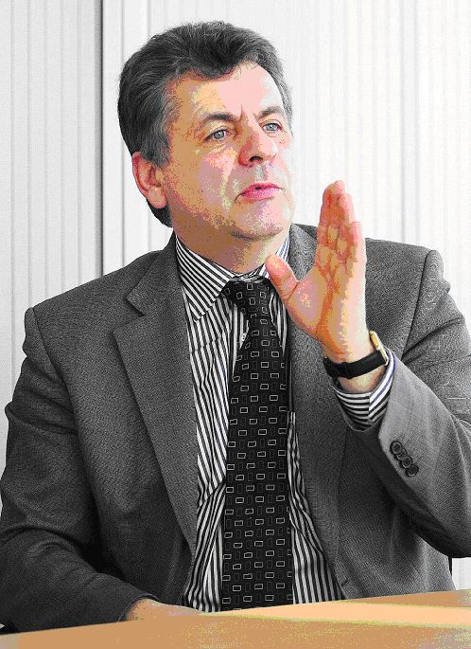

Dietmar Ringel führt das Bremer Werk des Stahlkonzerns ArcelorMittal. FOTO: WEYMANN-SCHULZ

